Colegio Sagrada Familia de Nazareth
Plan Pedagógico
Tutorial para padres y apoderados

Curso | 1° A-B
Asignatura | Inglés Profesor Ernesto Pinto
Objetivo | OA
Material para utilizar en actividades | Computador o teléfono con conexión a Internet  Cuaderno de inglés  Lápiz, goma, lápices de colores
Tutorial de actividades | En esta oportunidad los estudiantes (con la ayuda de un adulto) aprenderán las partes del cuerpo. Para ello deberán:  - Buscar el significado de las siguientes palabras en un diccionario  - Head  - Hair  - Ears  - Eyes  - Nose  - Mouth  - Chin  - Face  - Dibujar o pegar en su cuaderno el rostro de una persona e identificar las partes del cuerpo que correspondan. Ejemplo:  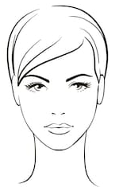  Nose

